Pengambilan Data Kalibrasi Alat Ukur di Udara

Tahap pertama yang dilakukan adalah mengkalibrasi alat ukur yang akan dipakai dalam pengambilan data. Alat ukur yang dikalibrasi adalah pengeras suara bawah air serta 10 buah sensor *hydrophone*. Tujuan kalibrasi untuk mendapatkan hasil pembacaan yang tepat dengan mengetahui pola keterarahan alat ukur. Pengambilan data dilakukan di halaman parkir mobil jurusan Teknik Industri ITS. Gambar 3.1 menunjukkan skema pengambilan data uji untuk kalibrasi pengeras suara. Pengeras suara dikalibrasi dengan acuan alat SLM (*Sound Level Meter)* tipe Dekko SL-130. Pengeras Suara diletakkan pada titik nol sedangkan SLM diletakkan mengelilingi pengeras suara setiap sudut 100 dengan rentang sudut 00-1800. Variasi jarak antara pengeras suara dengan SLM yaitu 50 cm, 100 cm, 150 cm, 200 cm dan 250 cm. Sumber bunyi dihubungkan dengan sound card Focusrite 2.3.3. yang dibangkitkan menggunakan perangkat lunak *FFT Analyzer* pada frekuensi rendah yaitu 250 Hz dan 500 Hz. Pembacaan TTB (Tingkat Tekanan Bunyi) dilakukan sebanyak tiga kali. Gambar 3.2 menunjukkan skema pengambilan data uji untuk kalibrasi sensor *hydrophone*. Variasi pengambilan data sama halnya dilakukan seperti pengukuran pengeras suara, namun posisi peletakkan sensor yang berbeda. Sensor Hydrophone diletakkan di titik nol yang diparalelkan sebanyak 4 buah sensor. Jarak antar sensor mengikuti kaidah setengah minimum panjang gelombang yaitu sebesar 76 cm. Pengeras suara diletakkan mengelilingi sensor. Perekaman dilakukan dengan menggunakan perangkat lunak Adobe Audition. Sensor dihubungkan dengan ke sound card Focusrite 2.3.3. Waktu perekaman setiap 5 detik.

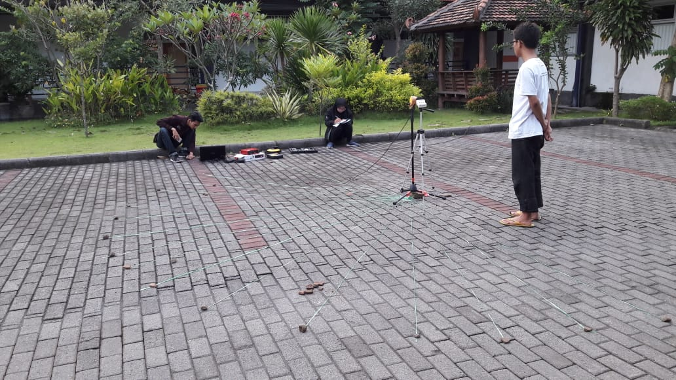

Sound card

FFT Analyzer

Busur

Dekko SL-130

Pengeras Suara

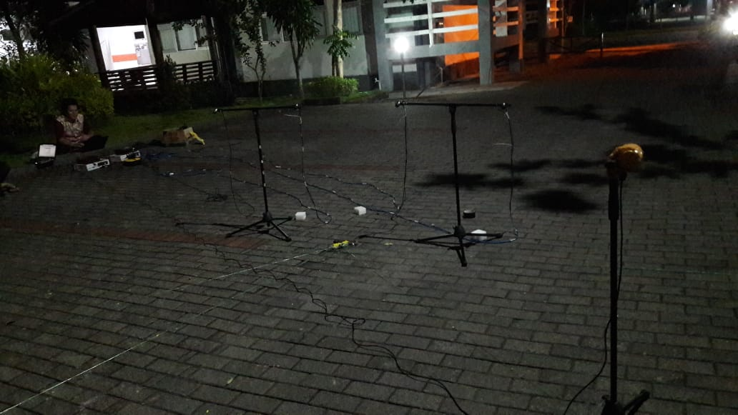

Hydrophone

Pengeras Suara

Adobe Audition

Sound card

Busur